湖州师范大学一卡通线上退费指南

- 下载并打开易校园APP。

- 进入易校园app，点击屏幕下方校园卡，点击“前往绑卡”，搜索“湖州师范大学”，选择“湖州师范大学”，输入“姓名”和“学号/工号”，点击“提交”绑定校园卡（已绑定的无需此步操作）。


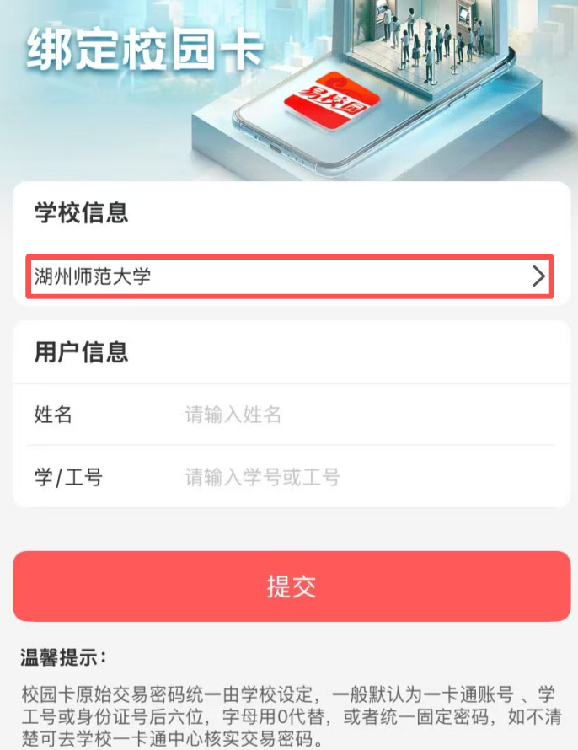
- 点击下方“校园卡”，点“卡余额”进行一卡通余额查询。
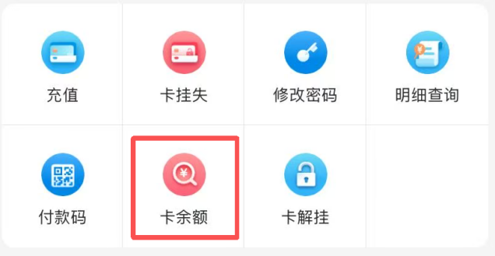

- 点击下方“首页”，点击“一卡通提现”。
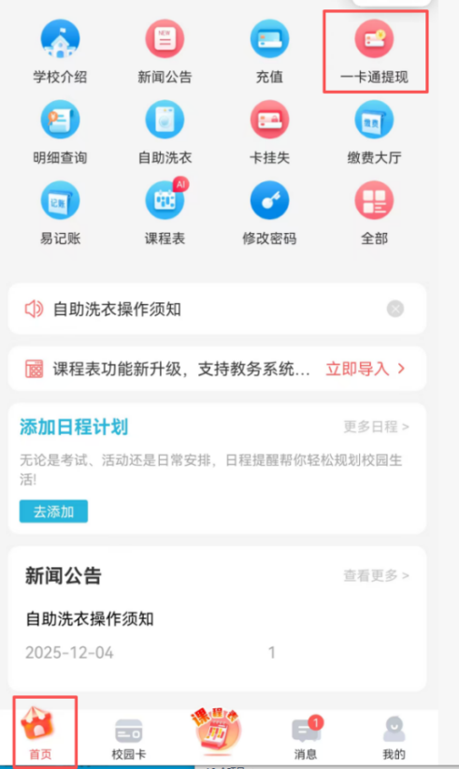
- 查看姓名及学号是否正确，点击“去绑定微信”。
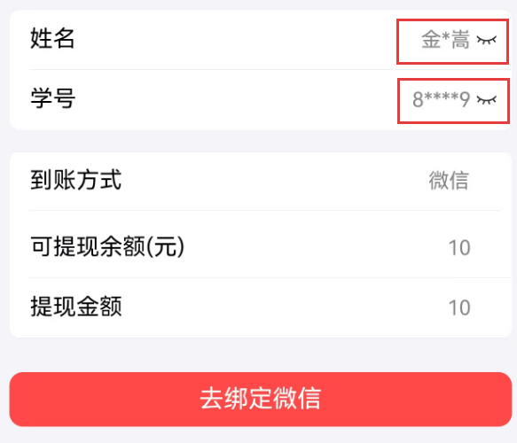

- 输入一卡通密码（初始密码为：身份证后六位，X为0）。
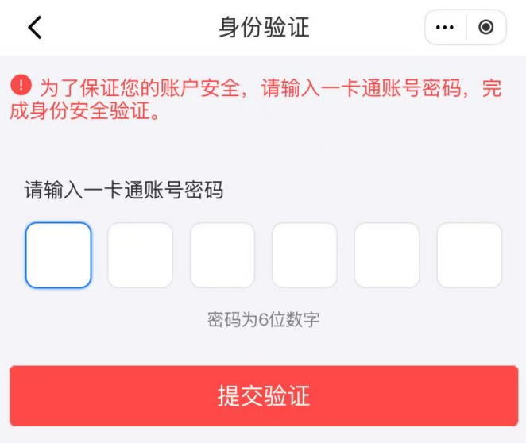
- 点击“确认授权”，点击“返回易校园APP”。
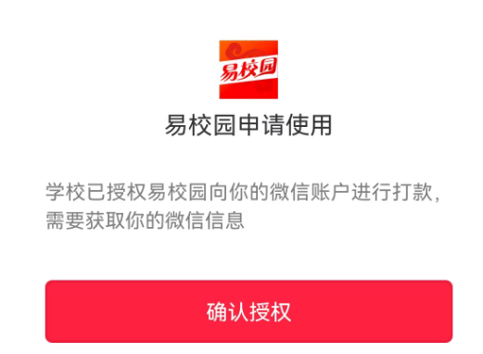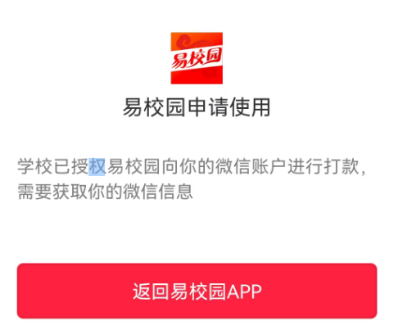
- 点击“提交申请”，查看“温馨提示”，确认信息无误后点击“确定”。显示“已提交”提现申请即完成。
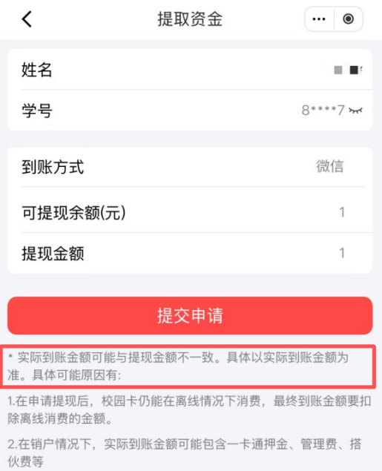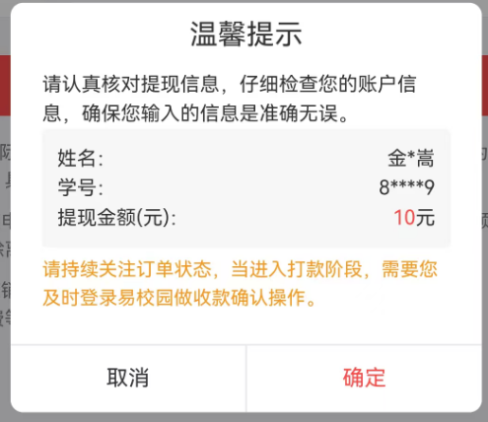
- 待学校审核打款完成后，易校园app消息菜单内会有退款消息，点击下方“消息”，打开“提现通知”，根据提示点击“微信确认收款”和微信“确认收款”。
